Textstorlek 123
Tipsa Skriv ut
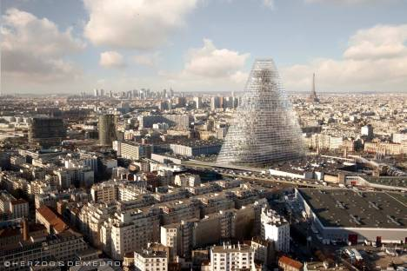
Skiss på Paris nya siluett.
Foto:
Unibail-Rodamco/Herzog & de Meuron

Skyskrapor ändrar
Paris utseende
Resor
Det är inte staden som är känd för sin moderna arkitektur. Men nu ska Paris få tolv nya skyskrapor mitt i centrum.
Skyskrapor skymtar i fjärran när man är i Paris, de sticker upp från kontorsstadsdelen La Defense. Men mitt i staden är det främst Eiffeltornet som sträcker sig mot himlen. Och Montparnassetornet, en 59 våningar hög byggnad i det kvarter där artister och konstnärer brukade hålla till. När den byggdes år 1973 var protesterna så starka att man efteråt förbjöd nya hus med fler än sju våningar.
Men nu ska paris få tolv nya skyskrapor - mitt i staden. Representanter för stadshuset har nämligen bestämt att det är vad staden behöver.
- En stad är något som förnyar sig självt, säger Jerome Coumet, ordförande i stadens 13:e distrikt till BBC News.
- Jag är övertygad om att folk kommer att komma för att beskåda den extraordinära nya arkitekturen i Paris, precis som de åker för att se de nya delarna av London, säger han.
Eiffeltornet högre
Bland annat arbetar den italienska arkitekten Renzo Piano nu med att bygga ett 160 meter högt torn i norra Paris. Det har stål och glasboxar placerade ovanpå varandra, och domstolar ska inrymmas i det nya bygget. Han var en av dem som ritade det spektakulära museet Centre Pompidou.
Det har varit protester mot de nya skyskraporna, bland annat från gruppen SOS Paris. Men representanter från stadshuset understyrker att staden inte ska bli ett nytt Dubai. Den nya höjdgränsen går vid 180 meter, vilket är betydligt lägre än det 300 meter höga Eiffeltornet (som är hela 324 meter om man räknar in antennerna).
En anledning till att man vill bygga de nya husen är också för att kunna erbjuda moderna kontorsplatser mitt i staden, enligt Paris stadshus.

